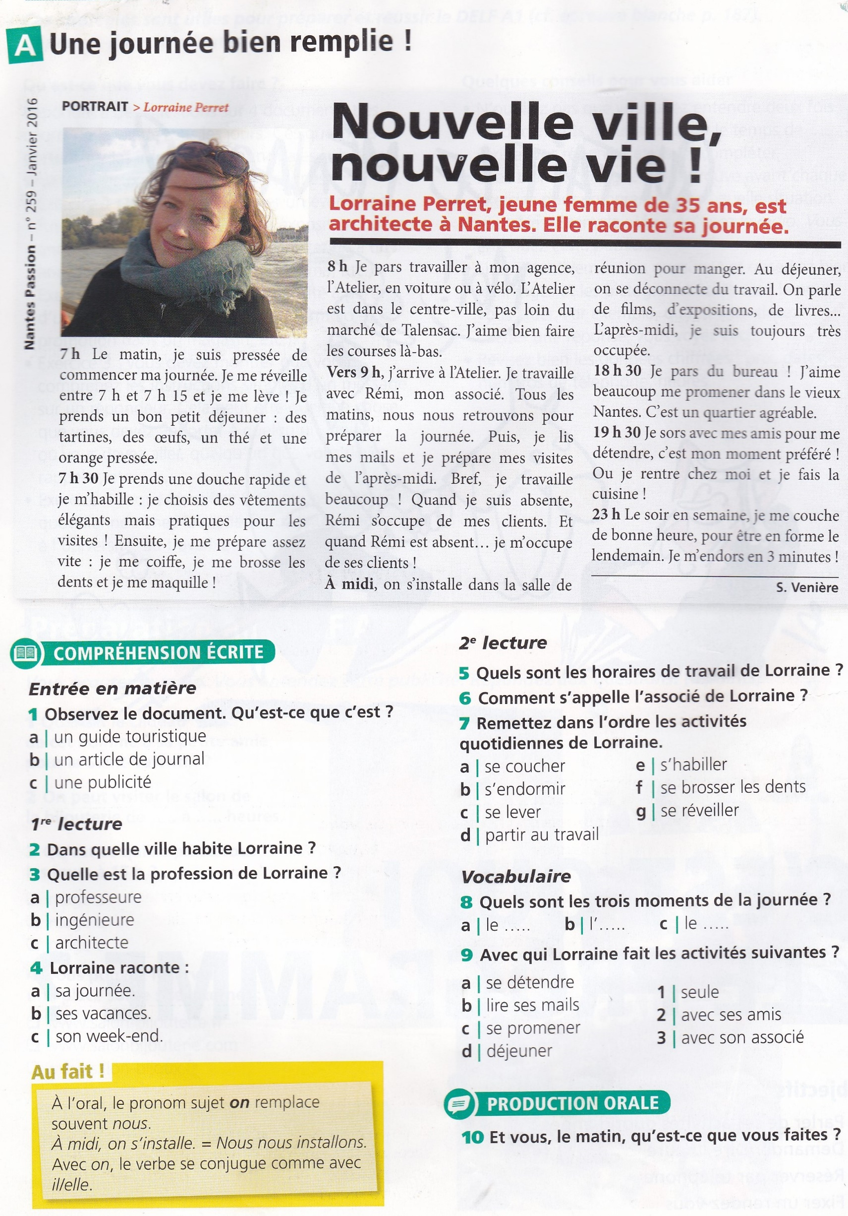

**LES VERBES PRONOMINAUX AU PRÉSENT**

**1. Observez les verbes soulignés. Quelle est la différence avec les autres verbes que vous connaissez ?**

a) Je me prépare assez vite.

b) Nous nous retrouvons pour préparer la journée.

C) Rémi s’occupe de mes clients.

**2. Complétez les verbes avec les pronoms : *m’, nous, se, s’, te, vous.***

|  |  |  |
| --- | --- | --- |
| Se préparer | S’occuper | Remarques |
| Je **me** prépare  Tu ….. prépares  Il/ Elle/ On **se** prépare  Nous ……. préparons  Vous **vous** préparez  Ils/ Elles …. préparent | Je ……. occupe  Tu **t’**occupes  Il/ Elle/ On …… occupe  Nous **nous** occupons  Vous …… occupez  Ils/ Elles **s’**occupent | *Devant une voyelle ou un h muet **me**, **te**, **se** deviennent **m’**, **t’**, **s’**.  *À la forme négative, on dit : Je **ne** **me** réveille **pas** |

**Exercices**



